# De Scorion Tool

De Scorion Tool is gemaakt om hoofdpijn m.b.t. Scorion te verminderen, door een aantal repetitieve acties, en lijst sorteer dingen automatisch te doen.

De Scorion Tool heeft op dit moment 3 functies:

1. De Group Builder: deze maakt groepen/subgroepen aan in Scorion
2. De Group Splitter: deze split de Scorion File in een lijst met bestaande gebruikers en een lijst van nieuwe gebruikers
3. 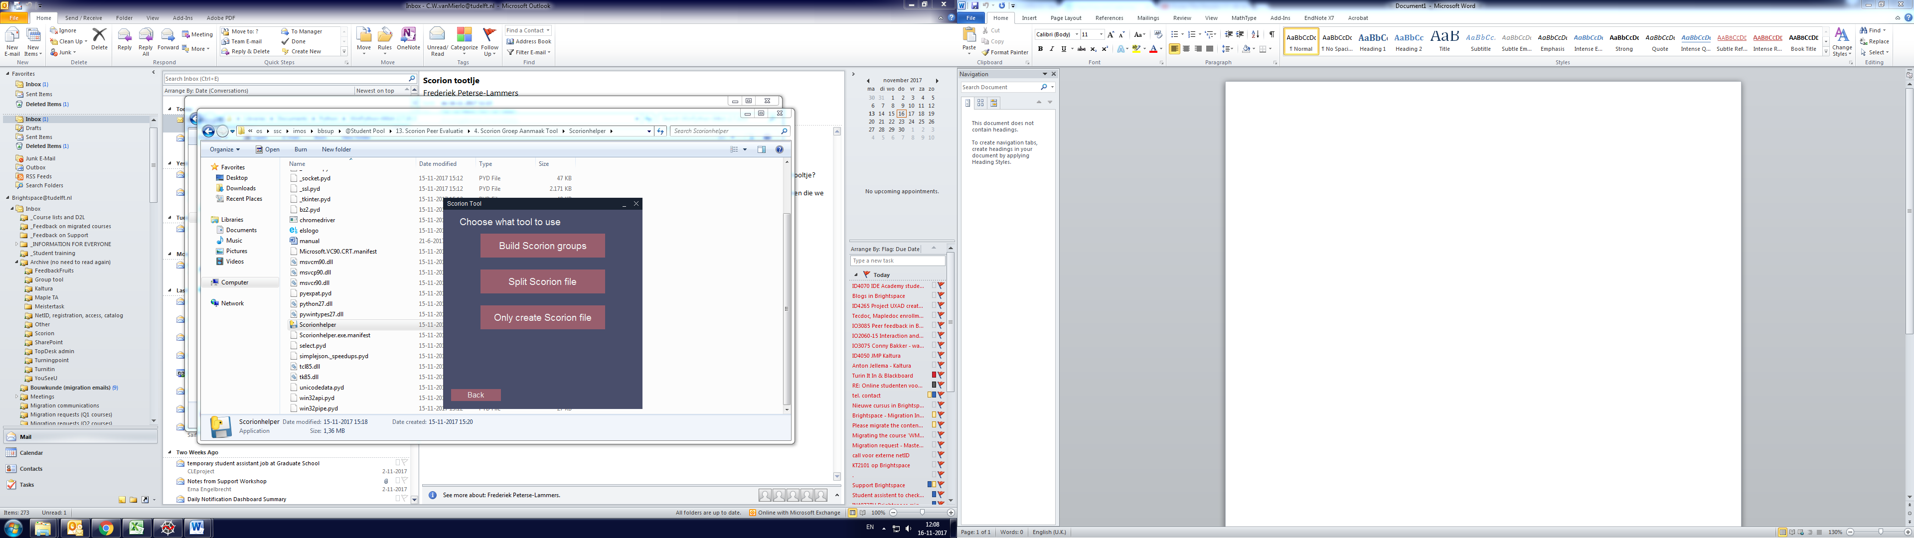De Scorion File Formatter: deze maakt een *Scorion File* aan: bestand aan dat aan de hand van een .csv bestand een lijst maakt met gebruikers zo geformatterd dat het geïmporteerd kan worden in Scorion (deze optie zit standaard al in de Group Builder).

3

2

1

# De Group Builder

Deze Group Builder maakt automatisch groepen en subgroepen aan, zodat je zelf niet meer bijvoorbeeld 100 subgroepen van WB aan hoeft te klikken in Scorion, wat tijd en hoofdpijn bespaart.

De variabelen die je nodig hebt voor deze tool zijn:

* Een course-ID
* Een Brightspace export file/een Scorion File

## Wanneer is het niet handig de Group Builder te gebruiken?

Alleen als je iets in scorion moet doen zonder Scorion File, is het niet handig deze tool te gebruiken, maar in dat geval zal je waarschijnlijk geen groepen aan moeten maken. Voor de rest is deze tool altijd handig

## Inputs van de Group Builder

1. 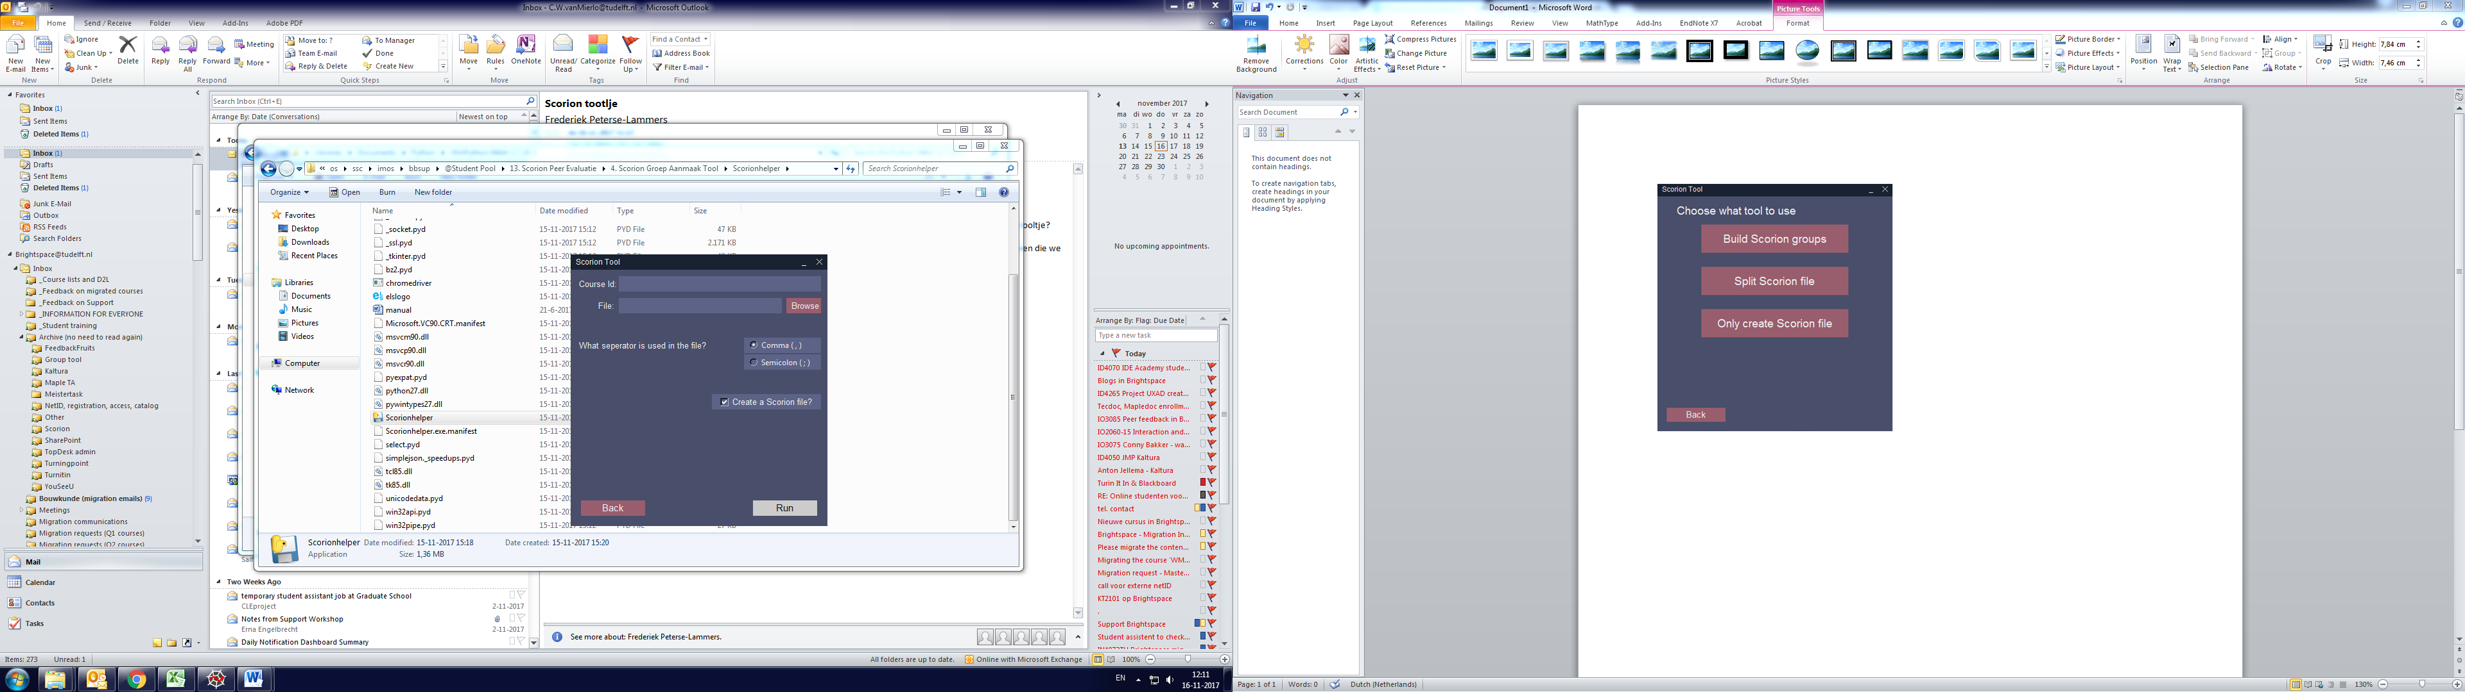Selecteer de Course Id. Dit spreekt voor zich; selecteer de course-id van het vak waar je de groepen voor aan maakt.

2

1

1. Selecteer het bestand waar alle groepen/gebruikers in staan. Het makkelijkste is om deze van Brightspace te halen: in Brightspace kan je alle groepen en users downloaden als *csv* *bestand*, en daarbij kan je kiezen tussen:

3

* 1. Seperated by comma (,)

4

* 1. Seperated by semicolon (;)
  2. Excel sheet

In deze tool kan gebruikt worden van de eerste 2.

1. Als je bij het vorige puntje optie A hebt gekozen, dan moet je de seperator op “,” zetten, en als je optie B hebt gekozen moet je de seperator op “;” zetten
2. Als je groepen van Brightspace download, is dit een .csv bestand, wat betekent dat het nog niet goed geformatteerd is om bij Scorion te importeren. Om het bestand automatisch te formatteren, laat dan het vinkje aangevinkt bij deze optie. Als je al een Scorion File als input hebt, laat deze optie dan open.

## Outputs van de Group Builder

* 1. Een cursus (handmatig) met de Course-Id als naam
  2. Een aantal subgroepen (handmatig) met namen zoals aangegeven in het .csv bestand
  3. In het geval dat de optie bij 4. Is aangevinkt, een Scorion File aan de hand van het .csv bestand

# De Group Splitter

De Group Splitter kan een Scorion File splitten in een lijst met bestaande gebruikers en een lijst met nieuwe gebruikers. Dit is handig aangezien Scorion de lijst niet accepteert als er niet unaniem nieuwe of bestaande gebruikers in zitten.

## Wanneer is het niet handig om de Group Splitter te gebruiken?

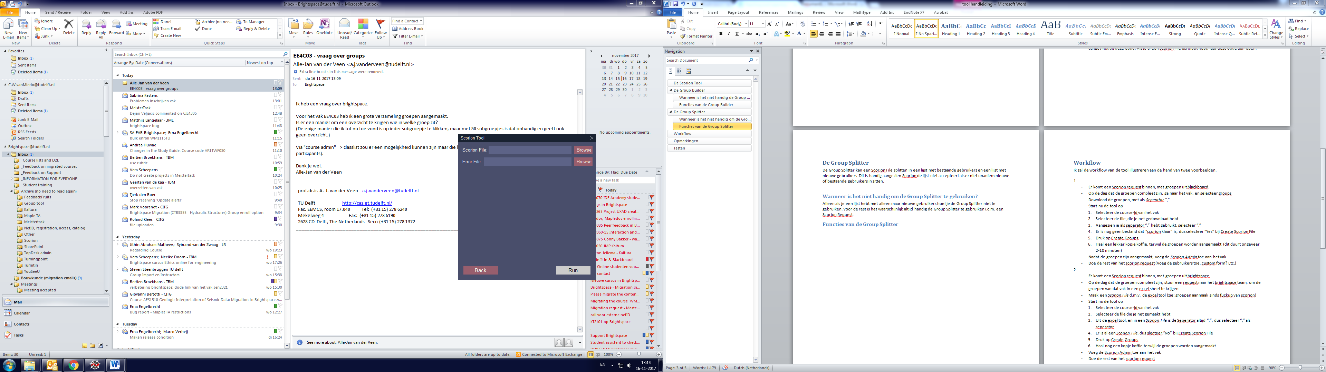Alleen als je een lijst hebt met alleen maar nieuwe gebruikers (zie: Hoe kom ik aan een Error File om te checken of je alleen maar nieuwe gebruikers hebt) hoef je de Group Splitter niet te gebruiken. Voor de rest is het waarschijnlijk altijd handig de Group Splitter te gebruiken i.c.m. een Scorion Request.

## Inputs van de Group Splitter

1

1. Selecteer de Scorion File die je wilt splitten

2

1. Selecteer de Error File van de Scorion File

### Hoe kom ik aan een Scorion File?

Deze kan je maken d.m.v. De Scorion File Formatter, of terwijl je de groepen aanmaakt met de Group Builder kan je de laatste optie aanvinken om tijdens het aanmaken van de groepen een geformatteerde file te maken

### Hoe kom ik aan een Error File?

1. Ga naar Users
2. Druk op nieuwe gebruikers toevoegen
3. Upload de Scorion File
4. Druk op OK
5. 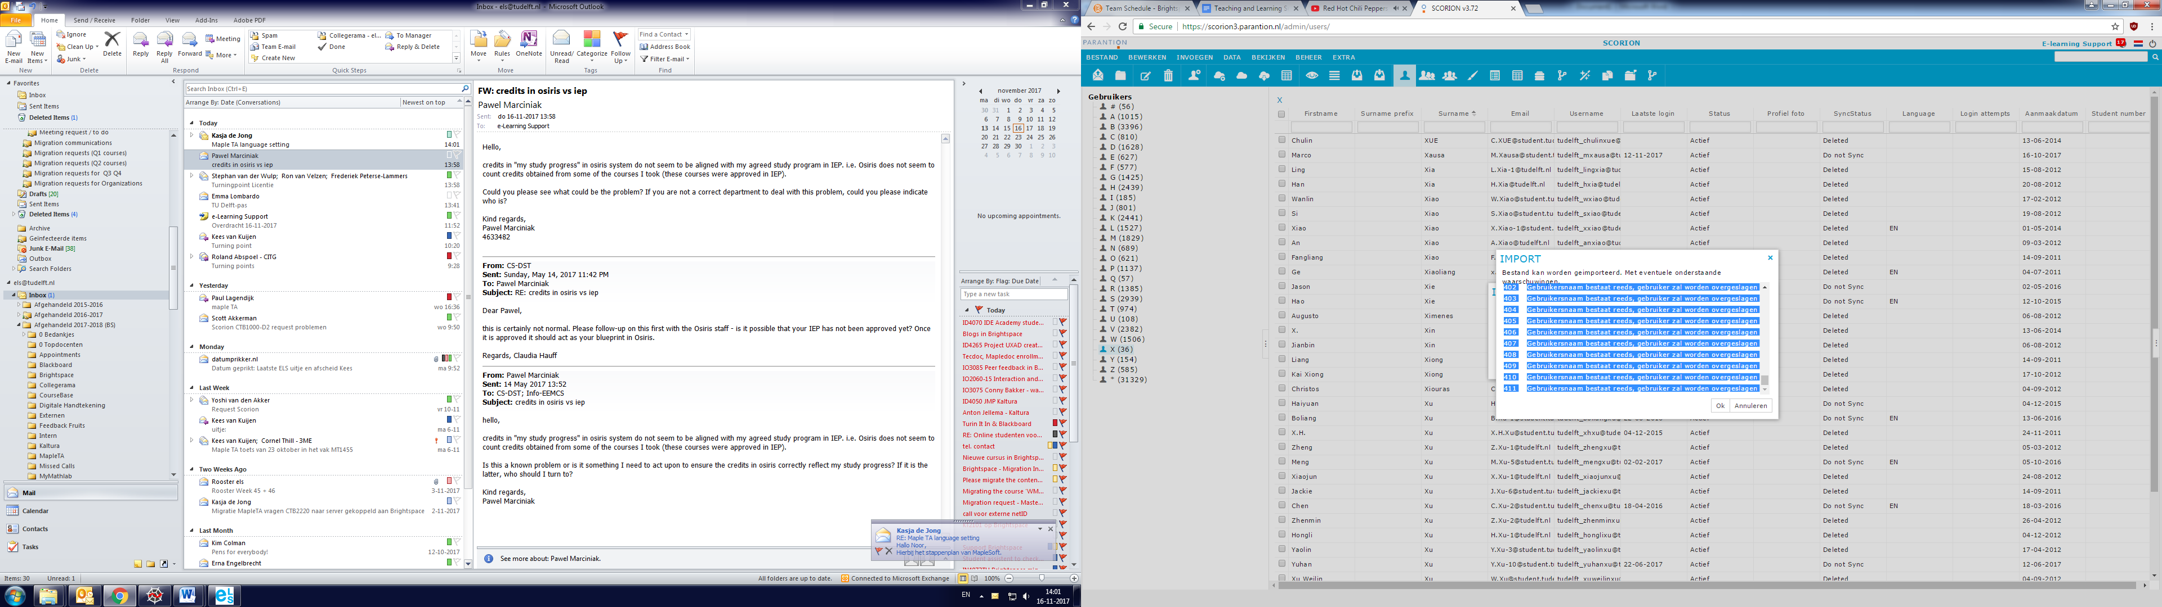Kopieer alle waarschuwingen die verschijnen, en druk op annuleren (als er geen waarschuwingen verschijnen is het een bestand met alleen maar nieuwe gebruikers, en dan hoef je voor de rest niets meer te doen. Druk in dit geval op OK).
6. Plak alle waarschuwingen in een .txt bestand.
7. Dit is je error file
8. Deze ziet er als volgt uit (met waarschijnlijk andere regel nummers):

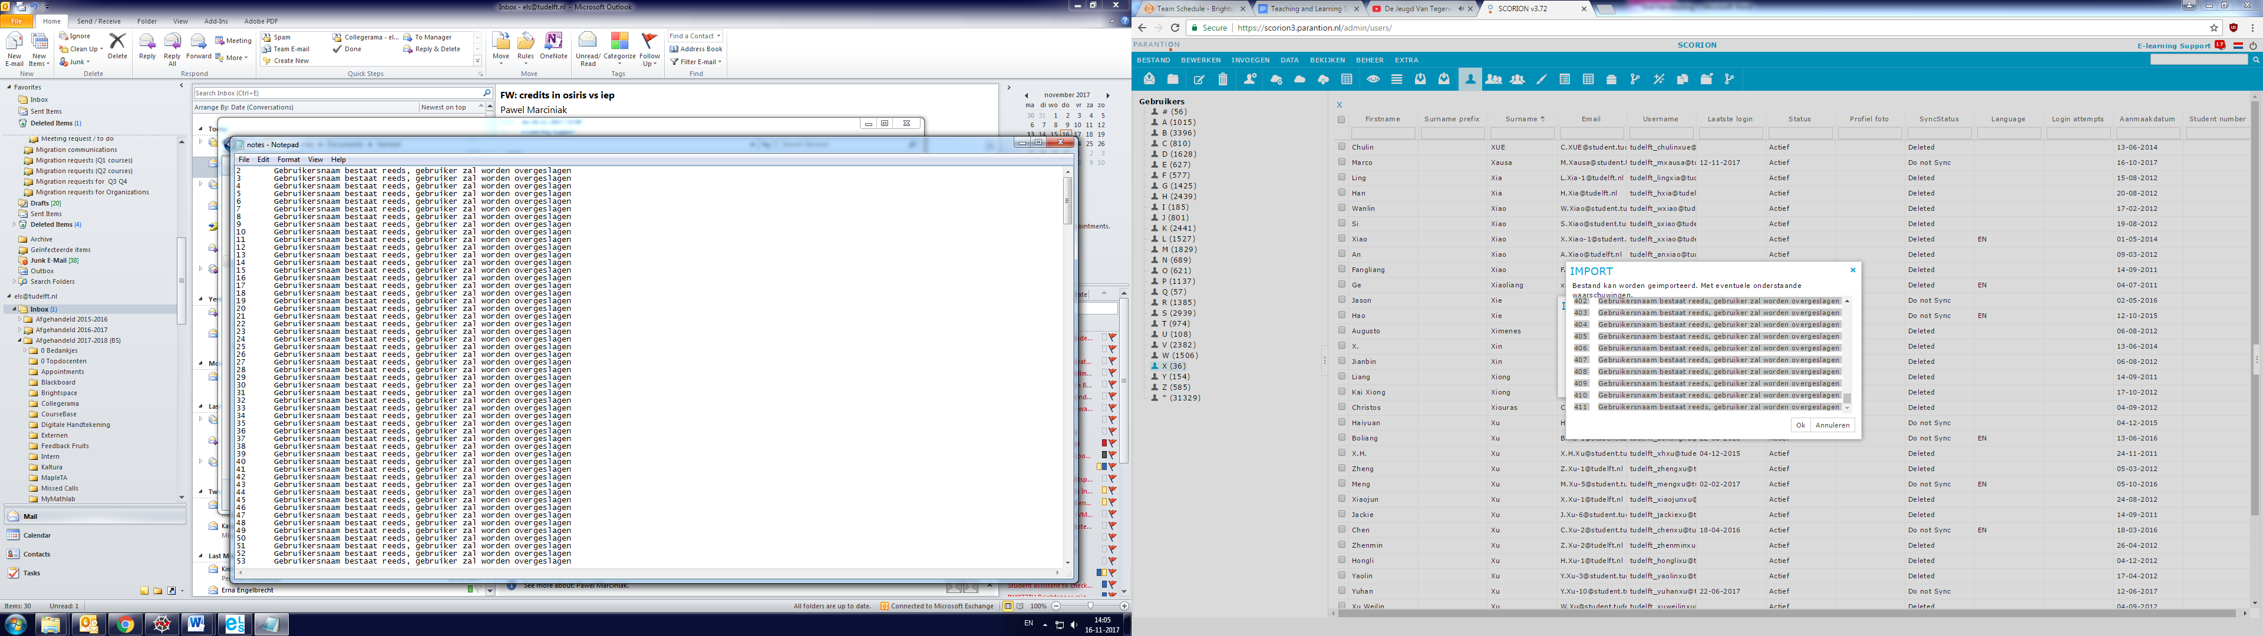

## Outputs van de Group Splitter

* 1. Een lijst met bestaande gebruikers, geformatteerd, zodat het direct kan worden geüpload naar Scorion
  2. Een lijst met nieuwe gebruikers, ook geformatteerd

# De Scorion File Formatter

De Scorion File Formatter is functie 3. van de Group Builder. De Scorion File Formatter kan van een Brightspace export een Scorion File maken, zodat je deze kan uploaden naar Scorion

## Wanneer is het handig om de Scorion File Formatter te gebruiken?

Als je bij de Group Builder bent vergeten optie 4. aan te vinken, dan is het handig om de formatter te gebruiken zodat je niet de subgroepen opnieuw aanmaakt. Voor de rest kan het zo zijn dat je wel al groepen hebt in Scorion, maar nog geen geformatteerd bestand, dan is het ook handig de formatter te gebruiken.

## Inputs van de Scorion File Formatter

Zie Inputs van de Group Builder

## Outputs van de Scorion File Formatter

Een Scorion File

# Workflow

Ik zal de workflow van de tool illustreren aan de hand van twee voorbeelden.

* 1. Er komt een Scorion request binnen, met groepen uit Brightspace
  2. Op de dag dat de groepen compleet zijn, ga naar het vak, en selecteer groups
  3. Download de groepen, met als *Seperator* “,”
  4. Start nu de tool op

Selecteer de course-Id van het vak

Selecteer de file, die je net gedownload hebt

Aangezien je als seperator “,” hebt gebruikt, selecteer “,”

Er is nog geen bestand dat “Scorion klaar” is, dus vink optie 4. aan bij de Group Builder

Druk op Run

Haal een lekker kopje koffie, terwijl de groepen worden aangemaakt (dit duurt ongeveer 2-10 minuten)

* 1. Nadat de groepen zijn aangemaakt, voeg de *Scorion Admin* toe aan het vak
  2. Maak een Error File aan
  3. Gebruik de Group Splitter
  4. Upload het bestand met nieuwe gebruikers bij “Upload nieuwe gebruikers”
  5. Upload het bestand met bestaande gebruikers bij “Upload bestaande gebruikers”
  6. **Als er waarschuwingen verschijnen na de split, druk dan niet op OK, doe dan de split handmatig, aangezien ergens iets verkeerd gaat**
  7. Doe de rest van het Scorion request (custom form? – custom form aanmaken)
  8. Er komt een Scorion request binnen, met groepen uit brightspace
  9. Op de dag dat de groepen compleet zijn, stuur een request naar het brightspace team, om de groepen van dat vak in een excel sheet te krijgen
  10. Maak een *Scorion File* d.m.v. de excel tool (zie: groepen aanmaak sinds fuckup van scorion)
  11. Start nu de tool op

Selecteer de course-Id van het vak

Selecteer de file die je net gemaakt hebt

Uit de excel tool, en in een *Scorion File* is de Seperator altijd “;”, dus selecteer “;” als seperator

Er is al een *Scorion File*, vink optie 4. niet aan bij Create Scorion File

Druk op Run

Haal nog een kopje koffie terwijl de groepen worden aangemaakt

* 1. Voeg de Scorion Admin toe aan het vak
  2. Maak een Error File aan
  3. Gebruik de Group Splitter en upload de twee gesplitte bestanden
  4. Doe de rest van het scorion request

# Opmerkingen

* 1. In principe sluit de tool zichzelf af, dus nadat je op create groups hebt gedrukt, hoef je nergens meer op te klikken, totdat de tool is afgesloten
  2. Het kan in de tool soms een minuut duren om de hoofdgroep aan te maken, dus het is handig als je dat van tevoren doet, dan kan ook meteen de Scorion admin er in
  3. Ik heb het programma best goed getest, maar er kan nog veel fout gaan, dus het is verstandig om de eerste paar groepen erbij te blijven, om te kijken of het goed gaat. Als de tool bezig is met het aanmaken van de subgroepen gaat er in principe nooit iets meer fout.
  4. Als er iets verkeerd gaat, sluit dan het scherm af. De computer loopt er waarschijnlijk wel ~2 seconden van vast, maar dan doet Scorion het in ieder geval nog
  5. Als er iets fout gaat, laat het weten aan mij, dan kan ik het fixen in de volgende versies
  6. Als je suggesties hebt hoe het beter kan, laat ook even weten

# Testen

Het kan zo zijn dat de tool op mijn computer wel goed werkte, en op jouw computer niet, dus het is handig om de tool even te testen. In hetzelfde mapje als de tool heb ik een CSV-bestand toegevoegd, die je kan gebruiken om de tool te testen.

Het bestand is van Brightspace gedownload, en het is in principe een file zoals uit voorbeeld 1. Als je als course-id iets invult zoals “casTest-001” o.i.d., dan zou de tool het volgende aan moeten maken:

* 1. Een cursus (handmatig) met de naam “casTest-001”
  2. Een groep (handmatig) met de naam “casTest-Groep-1”
  3. Een groep (handmatig) met de naam “casTest-Groep-2”
  4. Een groep (handmatig) met de naam “casTest-Groep-3”

Als dit inderdaad klopt, dan doet de tool het op je computer, en kan je de tool gebruiken om, bijvoorbeeld, 100 groepen van het eerstejaarsproject van WB aan te maken.

Het is wel fijn, als de groepen die aan zijn gemaakt met het testen weer verwijderd worden, zodat scorion een beetje overzichtelijk blijft.

daar is helaas geen tool voor, dus je zal handmatig eerst de subgroepen moeten verwijderen, en daarna de cursus. (scorion heeft geen optie de hoofdgroep te verwijderen zolang er subgroepen zijn ☹)

Dat was de hele tool; laat maar weten of het werkt, en of je suggesties hebt,

Groetjes, Cas